KẾ HOẠCH BÀI DẠY
Môn: Hoạt động trải nghiệm

CHỦ ĐỀ 1: EM VÀ TRƯỜNG TIỂU HỌC THÂN YÊU
Tuần: 3 Ngày soạn:
Tiết 1: Hoạt động vui Trung thu Ngày dạy:
- Tiết 1: Sinh hoạt dưới cờ: Hoạt động vui Trung thu
- Tiết 2 + 3: Hoạt động giáo dục theo chủ đề:
+ Tìm hiểu cách trang trí lớp học.
+ Lập kế hoạch trang trí lớp học.
- Tiết 3: Sinh hoạt lớp: Tham gia vui tết Trung thu ở lớp em.
I. YÊU CẦU CẦN ĐẠT:
1. Phẩm chất:
- Phẩm chất trách nhiệm: Thể hiện trong lao động, nề nếp, gọn gàng trong sinh hoạt và học tập
- Phẩm chất nhân ái: Vui vẻ, thân thiện với các bạn khi trở lại trường học, hợp tác, chia sử với bạn khi tham gia công việc chung của trường, lớp.
2. Năng lực:
*Năng lực chung:
- Năng lực giao tiếp, hợp tác: Trao đổi, thảo luận để thực hiện các nhiệm vụ học tập
- Năng lực giải quyết vấn đề và sáng tạo: Sử dụng các kiến thức đã học ứng dụng vào thực tế.
*Năng lực đặc thù:
- Năng lực thích ứng với cuộc sống: Thể hiện sự khéo léo, cẩn thận khi trang trí lớp học. Có ý thức giữ an toàn trong khi trang trí lớp học.
- Năng lực thiết kế và tổ chức các hoạt động: Tham gia được các hoạt động chung của trường, lớp. Thực hiện được ý tưởng về việc trang trí, lao động vệ sinh lớp học.Tham gia được các hoạt động chung của trường, lớp.
II. THIẾT BỊ DẠY HỌC VÀ HỌC LIỆU
1. Đối với giáo viên
- SGK Hoạt động trải nghiệm 3;SGV Hoạt động trải nghiệm 3
- Phiếu đánh giá.
2. Đối với học sinh
- SGK Hoạt động trải nghiệm 3, giấy bìa màu, bút chì, bút màu, thước kẻ, hồ dán,...
- Cuối mỗi tiết hoạt động, GV nên nhắc nhở lại những điều HS cần chuẩn bị cho tiết hoạt động sau.
III. TIẾN TRÌNH DẠY HỌC
TUẦN 3 – TIẾT 1: HOẠT ĐỘNG VUI TRUNG THU
HOẠT ĐỘNG CỦA GV | HOẠT ĐỘNG CỦA HS
- GV tổ chức cho HS tham gia vui Trung thu theo kế hoạch của nhà trường.  - GV tổ chức cho HS tìm hiểu ý nghĩa, nguồn gốc của tết Trung thu thông qua các trò chơi đố vui, giải ô chữ…  - GV tổ chức cho HS tham dự chương trình vui Trung thu, trình diễn các tiết mục văn nghệ.  - GV tổ chức cho HS tham gia hoạt động bày mâm ngũ quả và rước đèn trung thu.  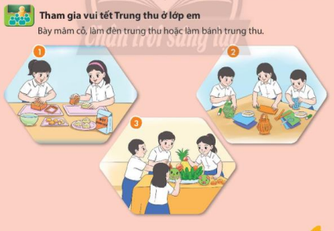  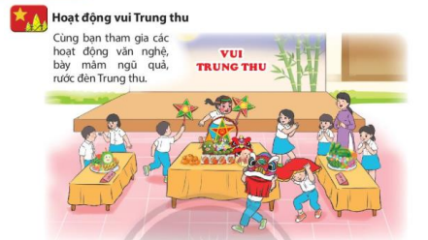 | - HS tham gia tham gia vui Trung thu theo kế hoạch của nhà trường.  - HS tìm hiểu ý nghĩa, nguồn gốc của tết Trung thu thông qua các trò chơi đố vui, giải ô chữ…  - HS tham dự chương trình vui Trung thu, trình diễn các tiết mục văn nghệ.  - HS tham gia hoạt động bày mâm ngũ quả và rước đèn trung thu.
VI. Điều chỉnh, bổ sung sau bài dạy:
…………………………………………………………………………………………………………………………………………………………………………………………
KẾ HOẠCH BÀI DẠY
Môn: Hoạt động trải nghiệm

CHỦ ĐỀ 1: EM VÀ TRƯỜNG TIỂU HỌC THÂN YÊU
Tuần: 3 Ngày soạn:
Tiết 1: Hoạt động vui Trung thu Ngày dạy:
- Tiết 1: Sinh hoạt dưới cờ: Hoạt động vui Trung thu
- Tiết 2 + 3: Hoạt động giáo dục theo chủ đề:
+ Tìm hiểu cách trang trí lớp học.
+ Lập kế hoạch trang trí lớp học.
I. YÊU CẦU CẦN ĐẠT:
1. Phẩm chất:
- Phẩm chất trách nhiệm: Thể hiện trong lao động, nề nếp, gọn gàng trong sinh hoạt và học tập
- Phẩm chất nhân ái: Vui vẻ, thân thiện với các bạn khi trở lại trường học, hợp tác, chia sử với bạn khi tham gia công việc chung của trường, lớp.
2. Năng lực:
*Năng lực chung:
- Năng lực giao tiếp, hợp tác: Trao đổi, thảo luận để thực hiện các nhiệm vụ học tập
- Năng lực giải quyết vấn đề và sáng tạo: Sử dụng các kiến thức đã học ứng dụng vào thực tế.
*Năng lực đặc thù:
- Năng lực thích ứng với cuộc sống: Thể hiện sự khéo léo, cẩn thận khi trang trí lớp học. Có ý thức giữ an toàn trong khi trang trí lớp học.
- Năng lực thiết kế và tổ chức các hoạt động: Tham gia được các hoạt động chung của trường, lớp. Thực hiện được ý tưởng về việc trang trí, lao động vệ sinh lớp học.Tham gia được các hoạt động chung của trường, lớp.
II. THIẾT BỊ DẠY HỌC VÀ HỌC LIỆU
1. Đối với giáo viên
– SGK Hoạt động trải nghiệm 3;SGV Hoạt động trải nghiệm 3
– Bảng phụ hoặc giấy A3, giấy A4 hoặc mẫu trang trí lớp, làm lồng đèn, Phiếu đánh giá.
2. Đối với học sinh
- SGK Hoạt động trải nghiệm 3, giấy bìa màu, bút chì, bút màu, thước kẻ, ho dán,...
- Cuối mỗi tiết hoạt động, GV nên nhắc nhở lại những điều HS cần chuẩn bị cho tiết hoạt động sau.
III. TIẾN TRÌNH DẠY HỌC
TUẦN 3 – TIẾT 2: TÌM HIỂU CÁCH TRANG TRÍ LỚP
HOẠT ĐỘNG CỦA GV | HOẠT ĐỘNG CỦA HS
Hoạt động 1: Khởi động: Hát bài hát “ Lớp chúng mình”.  Mục tiêu: Tạo tâm thế và hứng thú cho HS và từng bước làm quen bài học.  Cách tiến hành:  - Gv cho HS cả lớp hát, vỗ tay “ Lớp chúng mình”.  - GV nhận xét, tổng kết hoạt động, chuyển tiếp sang hoạt động 2.  Hoạt động 2: Nhận diện – Khám phá:  Mục tiêu:  - Thực hiện được ý tưởng về việc trang trí, lao động và vệ sinh lớp học.  Cách tiến hành:  - GV yêu cầu HS đọc nhiệm vụ 1 của hoạt động 6 trong sgk/11, cho cả lớp nghe và kiểm tra HS đã hiểu nhiệm vụ chưa?  - GV yêu cầu HS hoạt động nhóm 2 trao đổi với bạn ngồi cạnh mình, trao đổi với bạn về không gian lớp học từ vị trí chỗ ngồi của em và bạn bằng cách trả lời các câu hỏi gợi ý sau:  1. Em ngồi ở bàn nào?  2. Phía trước, phía sau và bên cạnh chỗ em ngồi có những ai?  3. Xung quanh lớp học của em được trang trí như thế nào?  - Phía trước lớp học em có gì?  - Hai bên lớp học của em có gì?  - Phía cuối lớp học em có gì?  4. Lớp học của em có đặc điểm gì đặc biệt?  - GV gọi một số nhóm báo cáo kết quả thảo luận. Các nhóm khác nhận xét, góp ý.  - GV nhận xét, tổng kết hoạt động thảo luận nhóm.  Hoạt động 3: Tìm hiểu - Mở rộng:  Mục tiêu:  - Thực hiện được ý tưởng về việc trang trí, lao động và vệ sinh lớp học.  - Có ý thức giữ an toàn trong khi trang trí lớp học.  Cách tiến hành:  - GV yêu cầu HS hoạt động nhóm 4 - 6, thảo luận và đề xuất ý tưởng trang trí lớp học với các bạn trong nhóm.  - GV phát phiếu đề xuất trang trí lớp học cho các nhóm:  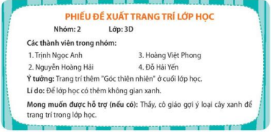  - GV yêu cầu một số nhóm trình bày về nội dung phiếu mà nhóm đã trao đổi và thống nhất.  - GV nhận xét, tổng kết.  Hoạt động 4: Thực hành – Vận dụng:  - GV yêu cầu HS đọc nhiệm vụ 2 của hoạt động 6 trong sgk/12 và yêu cầu HS thảo luận nhóm đôi, mô tả các cách trang trí các góc trong lớp học ở 4 tranh. Từ đó nhận xét về sự khác nhau về cách trang trí giữa các góc trong lớp học.  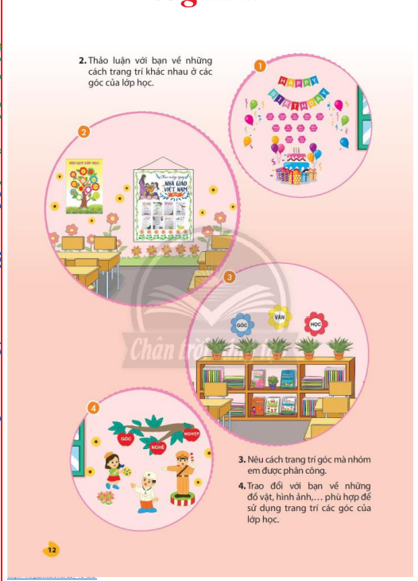  - GV gọi các nhóm trình bày kết quả thảo luận. Các nhóm khác nhận xét, góp ý, bổ sung.  Hoạt động 5: Đánh giá – Phát triển:  - GV yêu cầu các nhóm làm việc theo nhóm 4-6, dựa trên Phiếu đề xuất trang trí lớp học đã hoàn thành ở nhiệm vụ 1, các thành viên trong nhóm tiếp tục thảo luận về cách trang trí góc lớp mà nhóm em được phân công.  - GV gọi các nhóm chia sẻ cách trang trí góc của nhóm mình trước lớp. Các nhóm khác nhận xét, bổ sung.  - GV yêu cầu HS tiếp tục làm việc nhóm 4 – 6 em, trao đổi với các bạn trong nhóm về những đồ vật, hình ảnh, hay vật liệu phù hợp để trang trí các góc của lớp học.  - GV cho các nhóm báo cáo kết quả thảo luận và nhận xét.  - GV tổng kết hoạt động.  Hoạt động 7: Lập kế hoạch trang trí lớp học:  Mục tiêu:  - Thực hiện được ý tưởng về việc trang trí, lao động và vệ sinh lớp học.  - Có ý thức giữ an toàn trong khi trang trí lớp học.  - Tham gia các hoạt động chung của trường, lớp.  Cách tiến hành:  - GV yêu cầu HS đọc nhiệm vụ 1, hoạt động 7 trong SGK trải nghiệm 3 trang 13 và yêu cầu HS làm việc nhóm 4-6 em lập kế hoạch trang trí lớp học theo ý tưởng nhóm đã thống nhất ở các hoạt động trên.  - GV gợi ý các nhóm những nội dung để xây dựng kế hoạch trang trí lớp theo mẫu phiếu SGK/13.  + Các thành viên trong nhóm  +Mục tiêu  +Thời gian  + Nội dung (ý tưởng, đồ dùng cần chuẩn bị, tiến trình hoạt động).  - GV yêu cầu đại diện các nhóm trình bày kế hoạch đã thống nhất. Các nhóm khác góp ý, bổ sung.  - GV nhận xét, tổng kết hoạt động. | - HS cả lớp hát.  - HS đọc yêu cầu.  - HS thảo luận nhóm đôi.  - HS báo cáo kết quả thảo luận. Các nhóm khác nhận xét, góp ý.  - HS lắng nghe.  - HS hoạt động nhóm 4 - 6, thảo luận và đề xuất ý tưởng trang trí lớp học với các bạn trong nhóm.  - HS hoàn thành phiếu đề xuất trang trí lớp học theo nhóm.  - HS trình bày về nội dung phiếu mà nhóm đã trao đổi và thống nhất.  - HS nghe GV nhận xét, tổng kết.  - HS đọc nhiệm vụ 2 của hoạt động 6 trong sgk/12 và thảo luận nhóm đôi, mô tả các cách trang trí các góc trong lớp học ở 4 tranh:  Tranh 1: Góc sinh nhật, nơi lưu lại ngày sinh của các bạn trong lớp, lời chúc của các bạn trong lớp dành cho bạn sinh nhật.  Tranh 2: Cuối lớp, trang trí báo tường.  Tranh 3: Góc văn học, nơi để sách, truyện của lớp, các đoạn văn, bài văn, bài thơ hay.  Tranh 4: Góc nghề nghiệp, nơi trưng bày sản phẩm thể hiện ước mơ nghề nghiệp của các bạn trong lớp.  - HS các nhóm trình bày kết quả thảo luận. Các nhóm khác nhận xét, góp ý, bổ sung.  - Các nhóm làm việc theo nhóm 4-6, dựa trên Phiếu đề xuất trang trí lớp học đã hoàn thành ở nhiệm vụ 1, các thành viên trong nhóm tiếp tục thảo luận về cách trang trí góc lớp mà nhóm em được phân công.  - HS các nhóm chia sẻ cách trang trí góc của nhóm mình trước lớp. Các nhóm khác nhận xét, bổ sung.  - HS tiếp tục làm việc nhóm 4 – 6 em, trao đổi với các bạn trong nhóm về những đồ vật, hình ảnh, hay vật liệu phù hợp để trang trí các góc của lớp học.  - HS các nhóm báo cáo kết quả thảo luận và nhận xét.  - HS lắng nghe.  - HS đọc nhiệm vụ 1, hoạt động 7 trong SGK trải nghiệm 3 trang 13 và yêu cầu HS làm việc nhóm 4-6 em lập kế hoạch trang trí lớp học theo ý tưởng nhóm đã thống nhất ở các hoạt động trên.  - HS xây dựng kế hoạch trang trí lớp theo mẫu phiếu SGK/13.  - HS các nhóm trình bày kế hoạch đã thống nhất. Các nhóm khác góp ý, bổ sung.
VI. Điều chỉnh, bổ sung sau bài dạy:
…………………………………………………………………………………………………………………………………………………………………………………………

KẾ HOẠCH BÀI DẠY
Môn: Hoạt động trải nghiệm

CHỦ ĐỀ 1: EM VÀ MÁI TRƯỜNG TIỂU HỌC THÂN YÊU
Tuần: 3 Ngày soạn:
Tiết 3: Sinh hoạt lớp: Tham gia vui tết Trung thu ở lớp em.
Ngày dạy:
I. YÊU CẦU CẦN ĐẠT:
1. Phẩm chất:
- Phẩm chất trách nhiệm: Thể hiện trong lao động, nề nếp, gọn gàng trong sinh hoạt và học tập
- Phẩm chất nhân ái: Vui vẻ, thân thiện với các bạn khi trở lại trường học, hợp tác, chia sử với bạn khi tham gia công việc chung của trường, lớp.
2. Năng lực:
*Năng lực chung:
- Năng lực giao tiếp, hợp tác: Trao đổi, thảo luận để thực hiện các nhiệm vụ học tập
- Năng lực giải quyết vấn đề và sáng tạo: Sử dụng các kiến thức đã học ứng dụng vào thực tế.
*Năng lực đặc thù:
- Năng lực thích ứng với cuộc sống: Thể hiện sự khéo léo, cẩn thận khi trang trí lớp học. Có ý thức giữ an toàn trong khi trang trí lớp học.
- Năng lực thiết kế và tổ chức các hoạt động: Tham gia được các hoạt động chung của trường, lớp. Thực hiện được ý tưởng về việc trang trí, lao động vệ sinh lớp học.Tham gia được các hoạt động chung của trường, lớp.
II. ĐỒ DÙNG DẠY HỌC:
1.Thiết bị dành cho giáo viên:
- Bảng phụ, giấy A3;
2. Thiết bị dành cho học sinh
- Giấy bìa màu, bút chì; bút màu, thước kẻ; hồ dán…
III. CÁC HOẠT ĐỘNG DẠY HỌC CHỦ YẾU
TUẦN 3 – TIẾT 3: VUI TẾT TRUNG THU Ở LỚP EM
Thời gian | HOẠT ĐỘNG CỦA GV | HOẠT ĐỘNG CỦA HS
 | Hoạt động 8: Vui tết Trung thu ở lớp em:  - GV tổ chức chương trình vui Tết trung thu cho HS cả lớp. GV có thể cùng phụ huynh chuẩn bị cho các em phá cỗ trung thu tuỳ theo điều kiện của lớp.  - GV kiểm tra sự chuẩn bị của HS: Mỗi HS mang ít nhất một loại quả/ bánh đến lớp; giấy màu, kéo, hồ dán, nguyên liệu làm bánh trung thu.  - GV tổ chức cho HS làm đèn trung thu bằng giấy.  - GV tổ chức cho HS làm bánh trung thu từ các nguyên liệu đã chuẩn bị.  - GV tổ chức cho các nhóm thi trang trí mâm cỗ trung thu.  - GV tổ chức cho HS các nhóm bày mâm cỗ trung thu.  - GV tổ chức cho HS bình chọn mâm cỗ trung thu đặc sắc nhất.  - GV cho HS vui phá cỗ trung thu.  - GV tổng kết hoạt động. | - HS mang ít nhất một loại quả/ bánh đến lớp; giấy màu, kéo, hồ dán, nguyên liệu làm bánh trung thu.  - HS làm đèn trung thu bằng giấy.  - HS làm bánh trung thu từ các nguyên liệu đã chuẩn bị.  - HS các nhóm thi trang trí mâm cỗ trung thu.  - HS các nhóm bày mâm cỗ trung thu.  - HS bình chọn mâm cỗ trung thu đặc sắc nhất.  - HS vui phá cỗ trung thu.  - HS lắng nghe.
VI. Điều chỉnh, bổ sung sau bài dạy:
…………………………………………………………………………………………………………………………………………………………………………………………

